Manual de Utilizare - Deschideri de Credite
Secțiunea 'Deschideri de Credite' este utilizată pentru gestionarea cererilor și deschiderilor de credite bugetare. Aceasta permite alocarea sumelor din cererile aprobate, vizualizarea distribuției acestora pe capitole bugetare și monitorizarea sumelor rămase.

1. Navigarea în Secțiunea Deschideri de Credite
- Accesați modulul **Buget** din meniul principal al aplicației.
- Selectați opțiunea **Deschideri de Credite** pentru a accesa această interfață.
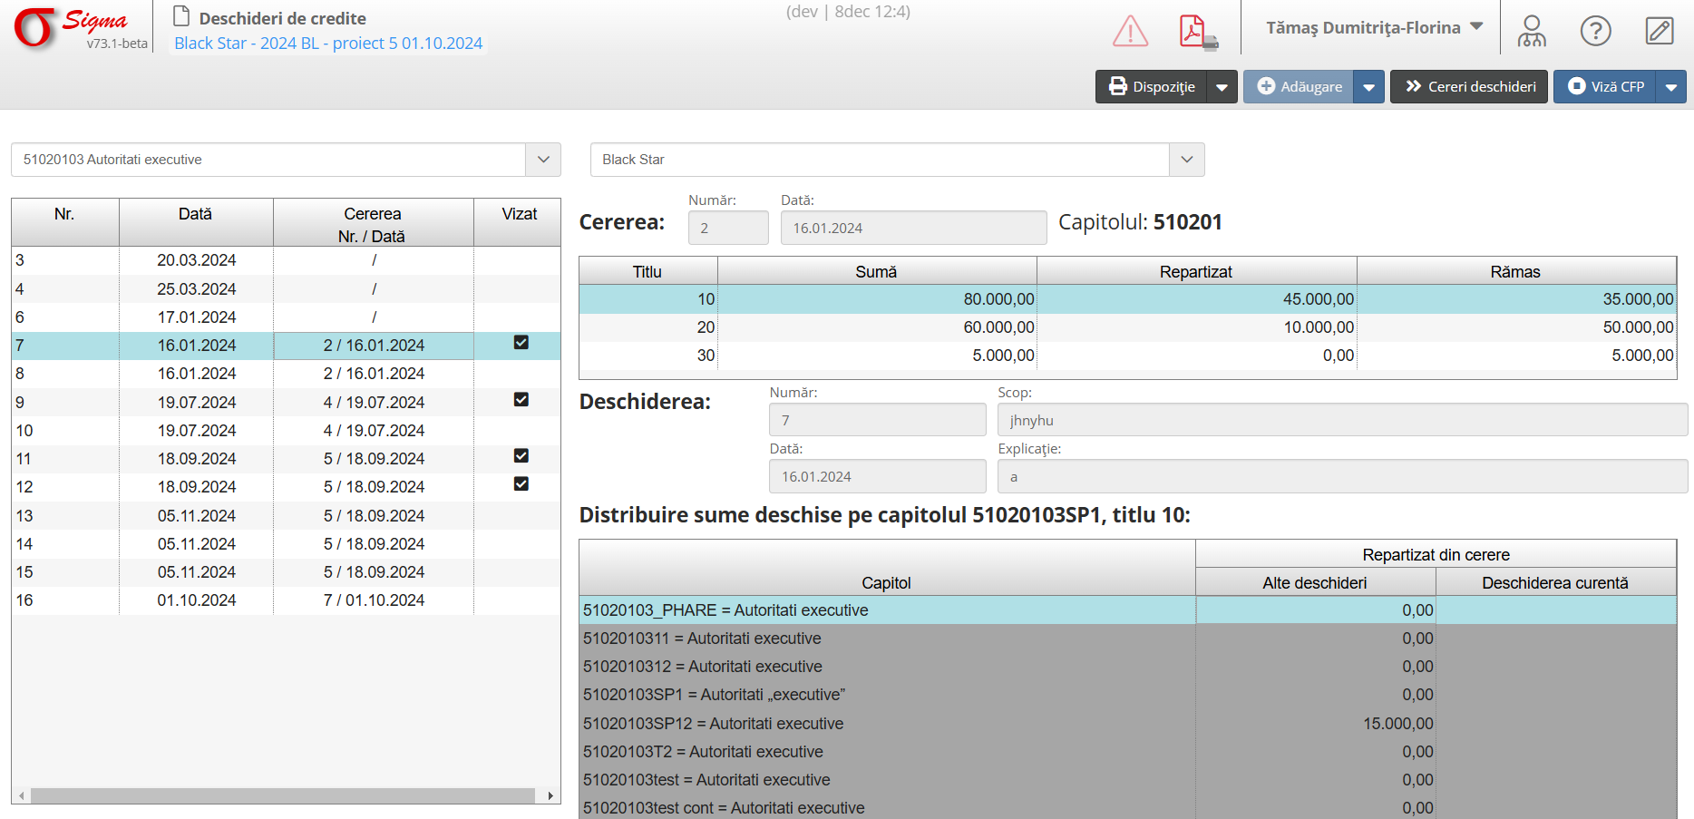

2. Funcționalități

2.1 Elemente principale ale interfeței
- **Listă Cereri**: Afișează toate cererile de credite cu următoarele detalii:
* **Nr.**: Numărul cererii.
* **Dată**: Data înregistrării cererii.
* **Vizat**: Starea cererii (vizată sau nu).
- **Detalii Cerere**: Prezintă detalii suplimentare despre cererea selectată:
* **Titlu**: Categoriile bugetare asociate cererii.
* **Sume**: Valoarea totală solicitată.
* **Repartizat/Rămas**: Suma deja alocată și cea disponibilă.
- **Deschiderea curentă**: Permite introducerea detaliilor despre deschiderea asociată cererii selectate:
* **Număr**: Numărul deschiderii curente.
* **Dată**: Data deschiderii.
* **Scop și explicație**: Detalii despre destinația fondurilor.
- **Distribuire Sume**: Prezintă distribuția sumelor deschise pe capitole și titluri bugetare.

2.2 Funcționalități principale
- **Dispoziție**: Permite generarea documentelor aferente deschiderilor de credite.
- **Adăugare**: Permite adăugarea unei noi deschideri de credit.
- **Cererile de deschidere**: Vizualizați toate cererile existente pentru gestionare ulterioară.
- **Viză CFP**: Aprobați sau respingeți cererile în funcție de conformitatea lor cu bugetul disponibil.

3. Proceduri Exemplificative

3.1 Adăugare deschidere de credit
1. Selectați o cerere din lista afișată.
2. Apăsați butonul **Adăugare** pentru a crea o deschidere de credit.
3. Introduceți detaliile deschiderii, cum ar fi numărul, data, scopul și explicația.
4. Alocați suma dorită pentru fiecare capitol bugetar în secțiunea **Distribuire Sume**.
5. Apăsați butonul **Salvare** pentru a înregistra deschiderea.

3.2 Verificare distribuție sumelor
1. În secțiunea **Distribuire Sume**, verificați valorile din coloanele:
* **Repartizat din cerere**: Suma deja alocată din cererea curentă.
* **Deschiderea curentă**: Suma care urmează să fie deschisă.
2. Ajustați valorile, dacă este necesar, pentru a se încadra în limitele disponibile.

3.3 Aprobare cerere
1. După completarea tuturor detaliilor, apăsați butonul **Viză CFP** pentru a aproba cererea.
2. Dacă cererea nu este conformă, selectați opțiunea de respingere.

4. Avertizări și Notificări
- Asigurați-vă că sumele distribuite nu depășesc valorile disponibile pentru fiecare capitol.
- Toate deschiderile de credite trebuie să fie corect asociate cu cererile existente.

